Bosna i Hercegovina  Agencija za rad i zapošljavanje  Bosne i Hercegovine  S A R A J E V O  Bosnia and Herzegovina  Labor and Employment Agency of  Bosnia and Herzegovina  S A R A J E V O |  | Босна и Херцеговина  Агенција за рад и запошљавање  Босне и Херцеговине  С А Р А Ј Е В О  Bosnia and Herzegovina  Labor and Employment Agency of  Bosnia and Herzegovina  S A R A J E V O

STATISTIČKI PREGLED
STANJA TRŽIŠTA RADA U
BOSNI I HERCEGOVINI

- januar-decembar 2018. godine-

Sarajevo, februar 2019.

1. UVOD

Prema podacima zavoda i službi za zapošljavanje Bosne i Hercegovine broj registrovanih nezaposlenih lica u Bosni i Hercegovini nastavio se smanjivati i u 2018. godini. Blago povećanja ovog broja, pri mjesečnom poređenju, registrovano je jedino u januaru 0,1% i julu 0,5%.
U poređenju sa istim periodom prošle godine, broj nezaposlenih lica u svih dvanaest mjeseci 2018. godine, bilježio je, kao i prethodne četiri godine, kontinuirano smanjenje.

Posmatrajući proteklih dvanaest mjeseci 2018. godine možemo konstatovati da je u periodu od januara do kraja decembra 2018. godine zabilježeno:

- smanjenje broja registrovanih nezaposlenih lica (ovaj broj se smanjio za 39.818 lica ili 8,4%),
- povećanje broja novoprijavljenih lica na evidencije nezaposlenih (ukupno za posmatrani period registrovano je povećanje od 2,2%),
- povećanje broja zaposlenih lica sa evidencija zavoda i službi zapošljavanja (u odnosu na isti period prošle godine ovaj broj je veći za 1.982 lica ili 1,4%),
- smanjenje broja prijavljenih potreba za zapošljavanjem radnika za 2,0%,
- povećanje broja lica kojima je prestao radni odnos,
- smanjenje broja korisnika novčane naknade (u poređenju sa prosjekom za isti period u 2017. godini manji je za 1.141 ili 8,4%).

Prosječan broj zaposlenih lica u BiH u 2018. godini bio je u porastu kako na mjesečnom, tako i pri godišnjem poređenju i iznosio je 804.497. Ovaj broj povećao se za 20.403 lica u odnosu na prosjek 2017. godine (784.094) ili za 2,6%. Prosječan broj nezaposlenih lica u BiH u 2018. godini iznosio je 451.698 i manji je za 37.662 odnosno 7,7% u poređenju sa istim periodom 2017. godine.
Ove promjene uticale su i na smanjenje stope nezaposlenosti koja je u 2018. iznosila 36,0% i u odnosu na isti period 2017. godine manja je za 2,5 postotnih poena.
Poredeći 2018. sa 2017. godinom možemo konstatovati pozitivan trend kretanja na tržištu rada, odnosno smanjenje broja nezaposlenih lica sa evidencija i povećanje broja zaposlenih lica.

2. Registrovana zaposlenost

Registrovana zaposlenost, nezaposlenost i stopa nezaposlenosti prema podacima Agencije za statistiku BiH - decembar 2018. godine

REGISTROVANA ZAPOSLENOST - 817.375

REGISTROVANA NEZAPOSLENOST - 435.266

STOPA REGISTROVANE NEZAPOSLENOSTI - 34,7%

Tabela 1. Registrovana zaposlenost i nezaposlenost u BiH
 | XII. 2018. |  | XI. 2018. |  | Indeksi  XII. 2018.  XI. 2018.
 | ukupno | žene | ukupno | žene | ukupno | žene
Ukupno zaposleni | 817 375 | 349 183 | 816 465 | 347 924 | 100,1 | 100,4
Ukupno nezaposleni | 435 266 | 242 934 | 435 358 | 243 413 | 99,9 | 99,8
Stopa registrovane nezaposlenosti,% | 34,7 | 41,0 | 34,8 | 41,2

Prema podacima Agencije za statistiku BiH, u decembru 2018. godine, broj zaposlenih lica u BiH iznosio je 817.375, a od toga je 349.183 žene. U odnosu na novembar 2018. godine broj zaposlenih lica se povećao za 0,1%, a broj zaposlenih žena se takođe povećao i to za 0,4%. Stopa registrovane nezaposlenosti za decembar 2018. godine iznosila je 34,7% i u odnosu na novembar 2018. godine smanjila se za 0,1 postotni poen. Ako stopu registrovane nezaposlenosti uporedimo sa istim periodom prošle godine kada je iznosila 37,5%, uočljivo je njeno smanjenje za 2,8 postotnih poena.
Tabela 2. Broj zaposlenih u pravnim licima u periodu I 2018.- XI 2018. godine u BiH
 | Ukupno zaposleni | Index u odnosu  na prethodni mjesec | Index u odnosu na isti  mjesec prethodne godine
I /2018 | 790.629 | 99,5 | 103,1
II /2018 | 791.115 | 100,1 | 103,2
III /2018 | 794.349 | 100,4 | 102,8
IV /2018 | 797.400 | 100,4 | 102,3
V /2018 | 804.185 | 100,9 |  | 102,6
VI /2018 | 807.553 | 100,4 |  | 102,7
VII /2018 | 807.235 | 100,0 |  | 102,4
VIII /2018 | 802.795 | 99,4 |  | 102,2
IX /2018 | 810.135 | 100,9 |  | 102,2
X /2018 | 814.730 | 100,6 |  | 102,4
XI /2018 | 816.465 | 100,2 |  | 102,4
XII /2018 | 817.375 | 100,1 |  | 102,9

Prosječan broj zaposlenih lica u Bosni i Hercegovini u 2018. godine bio je u porastu u odnosu na isti period 2017. godine i to za 2,6%. Najveći rast zaposlenosti u proteklom periodu zabilježen je u sektorima: poslovanja nekretninama, administrativnih i pomoćnih uslužnih djelatnosti; prerađivačke industrije; pružanja smještaja, te pripreme i usluživanja hrane i umjetnosti, zabave i rekreacije. U 2018. godini broj zaposlenih u sektoru poslovanja nekretninama bio je veći za 6,5%, u administrativnim i pomoćnim uslužnim djelatnostima za 5,5%, u sektoru prerađivačke industrije za 5,0%, u sektoru pružanja smještaja, te pripreme i usluživanja hrane za 4,9%, a u sektoru umjetnosti, zabave i rekreacije za 4,0% u odnosu na isti period 2017. godine. Smanjenje broja zaposlenih lica u istom periodu zabilježeno je u sektorima vađenja ruda i kamena 3,0%, i ostalih uslužnih djelatnosti 2,8%.

3. Registrovana nezaposlenost

- Registrovana nezaposlenost u decembru 2018. godine je 435.266 lica

Prema podacima zavoda i službi zapošljavanja u Bosni i Hercegovini sa 31.12.2018. godine na evidencijama je prijavljeno 435.266 nezaposlenih lica, što u odnosu na 30.11.2018. godine predstavlja smanjenje za 92 lica ili 0,02%. Od ukupnog broja lica koja traže zaposlenje, njih 242.934 ili 55,81% su žene.

Tabela 3. Registrovana nezaposlenost - BiH / entiteti –decembar 2018. godine
 | Bosna i Hercegovina | Federacija BiH | Republika Srpska | Brčko -Distrikt BiH
Registrovana nezaposlenost - 31.12.2018. | 435.266 | 329.907 | 96.005 | 9.354
Registrovana nezaposlenost - 30.11.2018. | 435.358 | 328.663 | 97.193 | 9.502
Registrovana nezaposlenost - 31.12.2017. | 475.084 | 349.699 | 114.364 | 11.021
Indeks 31.12.2018./ 30.11.2018. | 99,98 | 100,38 | 98,78 | 98,44
Indeks 31.12.2018./ 31.12.2017. | 91,62 | 94,34 | 83,95 | 84,87
Izvor: Federalni zavod za zapošljavanje, Zavod za zapošljavanje Republike Srpske i Zavod za zapošljavanje Brčko Distrikta BIH

U Federaciji BiH nezaposlenost se u odnosu na novembar 2018. godine povećala za 1.244 lica ili 0,38%, u Republici Srpskoj se smanjila za 1.118 lica ili 1,22%, a u Brčko Distriktu BiH broj registrovanih nezaposlenih lica se smanjio za 148 lica ili 1,56%.
U odnosu na isti period prošle godine, broj registrovanih nezaposlenih lica u BiH je manji za 39.818 ili 8,38%. Poredeći stanje u entitetima i Brčko Distriktu BiH sa decembrom 2017. godine, broj registrovanih nezaposlenih lica u Federaciji BiH je smanjen za 19.792 ili 5,66%, u Republici Srpskoj manji je za 18.359 ili 16,05%, dok je u Brčko Distriktu BiH taj broj smanjen za 1.667 lica ili 15,13%.

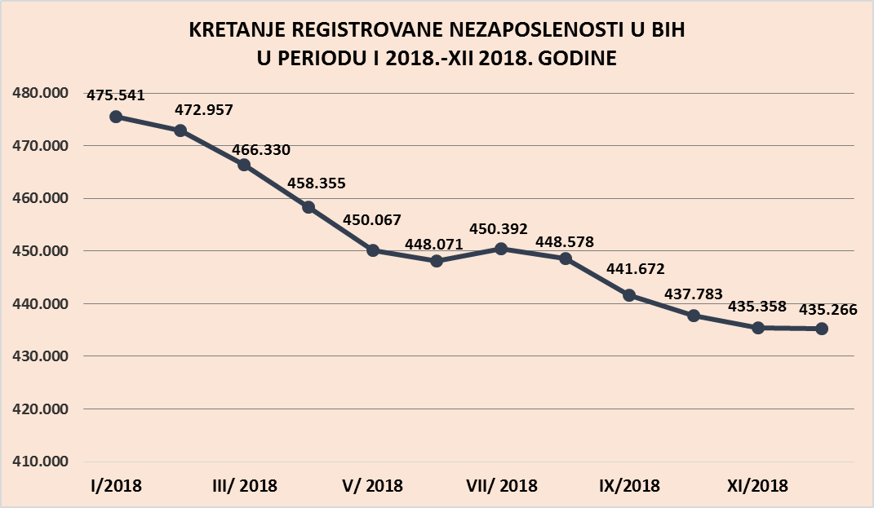

- Ulasci i izlasci iz registrovane nezaposlenosti

Novoprijavljenih lica u periodu januar-decembar 2018. godine ukupno je bilo 186.809 i u odnosu na isti period 2017. godine ovaj broj je veći za 3.966 ili 2,2%. Od ukupnog broja registrovanih nezaposlenih lica u decembru 2018. godine, novoprijavljenih lica koja traže posao bilo je 15.447 što je za 114 ili 0,7% više nego u novembru 2018. godine, odnosno za 331 ili 2,2% više u odnosu na decembar 2017. godine. U strukturi registrovanih nezaposlenih, lica koja prvi put traže zaposlenje učestvuju sa 39,2%. Ukupan broj lica koja prvi puta traže zaposlenje za mjesec decembar 2018. godine je 170.728 lica i manji ja za 24.956 ili 12,7% u odnosu na decembar 2017. godine. Pored kategorije lica koja prvi put traže zaposlenje, na evidencije se prijavljuju i lica koja su bila zaposlena i njihovo učešće u ukupnom broju lica koja traže zaposlenje iznosi 60,8%.
Broj lica brisanih sa evidencije zavoda i službi zapošljavanja je 14.695. Od ukupnog broja brisanih sa evidencija zavoda i službi zapošljavanja zaposleno je 8.505 ili 57,88%.

Od ukupnog broja brisanih sa evidencije zavoda za zapošljavanje u 2018. godini (223.098) više od polovine, odnosno 63,7% brisano je radi zapošljavanja (142.025).
U decembru 2018. godine posredstvom zavoda i službi zapošljavanja u BiH zaposleno je 8.505 lica sa evidencije nezaposlenih što je za 1.471 lice ili 14,7% manje u odnosu na novembar 2018. godine, odnosno za 21 lice ili 0,2% manje u odnosu na decembar 2017. godine.

Realizacija programa u okviru aktivnih mjera zapošljavanja odvija se u dosta složenim uslovima, međutim u proteklom periodu registrovano je povećanje broja lica zaposlenih sa evidencija zavoda i službi zapošljavanja. U periodu januar-decembar 2018. godine ukupno je registrovano 142.025 lica zaposlenih sa evidencija zavoda i službi zapošljavanja, što je za 1.982 lica ili 1,4% više nego u istom periodu prošle godine.

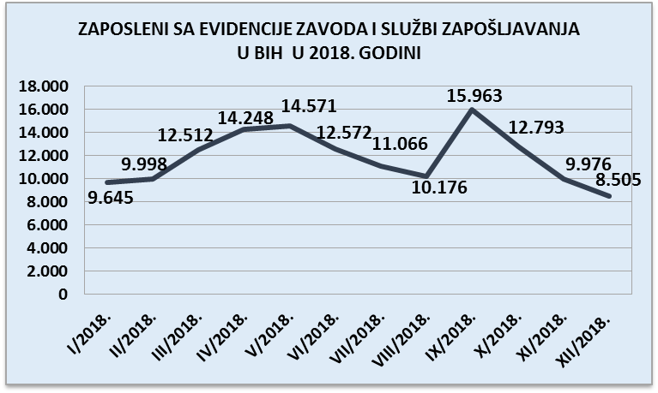

Na evidencije zavoda i službi zapošljavanja u BiH u periodu januar–decembar 2018. godine prijavilo se 122.164 lica kojima je prestao radni odnos i taj broj je povećan u odnosu na isti period 2017. godine za 4,9%.

U decembru 2018. godine registrovano je 11.095 lica kojima je prestao radni odnos, što je za 792 ili 7,7% više u odnosu na prošli mjesec, dok je u odnosu na decembar 2017. godine taj broj veći za 846 ili 8,2%. Ovo je ukupan broj i odnosi se na prestanak radnog odnosa po različitim osnovama koje uključuju otpuštanja po osnovu stečaja i likvidacije preduzeća, tehnološkog ili organizacionog viška, prestanka rada poslodavca, prestanka ugovora na određeno vrijeme, sporazumnog raskida, povrede radne obaveze i drugih razloga.

Tabela 4. – Broj lica sa evidencija zavoda i službi zapošljavanja u BiH kojima je prestao radni odnos u periodu januar - decembar 2018. godine
Ukupno | 2017.
Ukupno | I | II | III | IV | V | VI | VII | VIII | IX | X | XI | XII
122.164 | 9.648 | 9.137 | 8.784 | 11.048 | 8.689 | 9.035 | 11.529 | 11.521 | 10.025 | 11.350 | 10.303 | 11.095
Izvor: Federalni zavod za zapošljavanje, Zavod za zapošljavanje Republike Srpske i Zavod za zapošljavanje Brčko Distrikta BIH

-Kvalifikaciona struktura nezaposlenih lica

U strukturi lica koja traže, zaključno sa 31.12.2018. godine, NKV radnika je 119.002 ili 27,34%, PKV 7.175 ili 1,65%, KV 139.531 ili 32,06%, VKV 1.887 ili 0,43%, NSS 1.028 ili 0,24%, SSS 123.157 ili 28,29%, VŠS 6.651 ili 1,53% i VSS 36.835 ili 8,46%.

Najveći broj evidentirane nezaposlenosti čine lica sa trećim stepenom obrazovanja KV radnici 32,06%, te radnici sa SSS 28,29%.

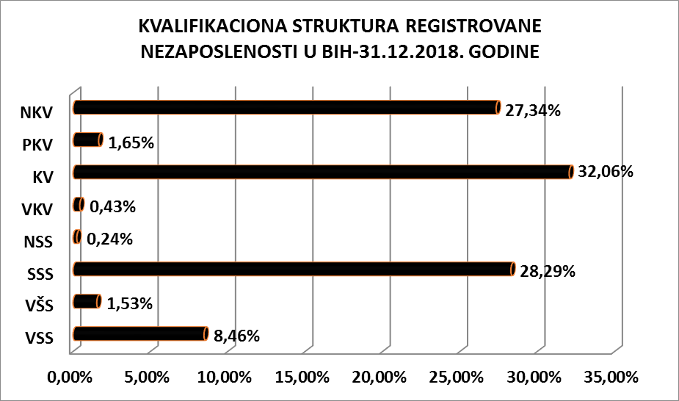

- Broj prijavljenih potreba za radnicima

U Bosni i Hercegovini u periodu januar – decembar 2018. godine poslodavci su zavodima i službama zapošljavanja prijavili ukupno 60.080 potreba za zapošljavanjem novih radnika. Ovaj broj je manji u odnosu na isti period prošle godine za 1.216 ili 2,0%.

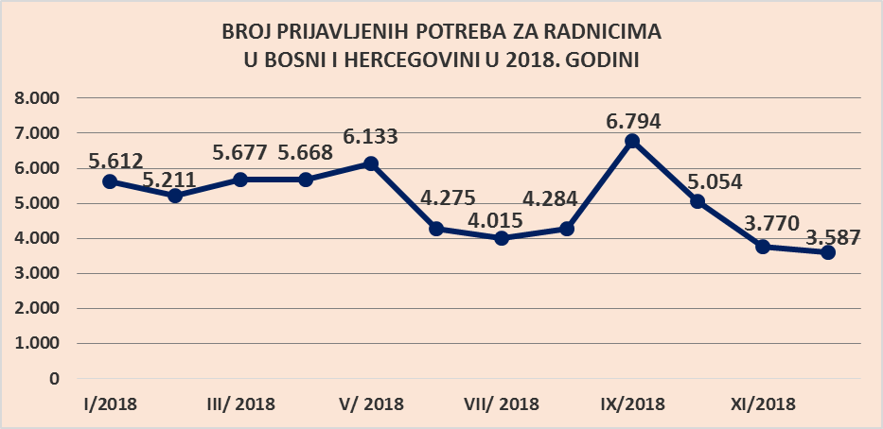

- Materijalno-pravna zaštita nezaposlenih

U skladu sa važećim zakonskim propisima, u decembru 2018. godine novčanu naknadu koristilo je 12.262 lica ili 2,8% od ukupnog broja registrovanih nezaposlenih lica. U istom periodu 2017. godine novčanu naknadu koristilo je 13.229 lica, što ukazuje da se ovaj broj smanjio za 967 lica ili 7,3%.

Pravo na zdravstvenu zaštitu ostvarilo je 374.264 lica ili 85,9% od ukupno registrovane nezaposlenosti u BiH.

4. Anketa o radnoj snazi

- Registrovana zaposlenost, nezaposlenost i stopa nezaposlenosti prema podacima iz Ankete o radnoj snazi za 2018. godinu

ZAPOSLENA LICA - 822.446

NEZAPOSLENA LICA - 185.456

ANKETNA STOPA NEZAPOSLENOSTI - 18,4%

Tabela 4. Zaposlenost i nezaposlenost u BiH prema podacima iz Ankete o radnoj snazi
 | 2018. |  | 2017. |  | Indeksi  2018.  2017.
 | ukupno | žene | ukupno | žene | ukupno | žene
Zaposleni | 822 446 | 307 349 | 815 659 | 306 779 | 100,8 | 100,2
Nezaposleni | 185 456 | 78 409 | 210 678 | 92 334 | 88,0 | 84,9
Stopa anketne nezaposlenosti,% | 18,4 | 20,3 | 20,5 | 23,1

Kako bi dobili međunarodno uporedive podatke o tržištu rada, Agencija za statistiku BiH, Federalni zavod za statistiku i Republički zavod za statistiku Republike Srpske su od 2006. godine počele sa redovnim provođenjem Ankete o radnoj snazi na godišnjem nivou, koja je zasnovana na standardima MOR-a i EUROSTAT-a.
Prema rezultatima Ankete o radnoj snazi za 2018. godinu, u BiH radnu snagu (ekonomski aktivno stanovništvo) je činilo 1.007.902 lica, dok je broj neaktivnih iznosio 1.387.837 lica. U okviru radne snage zaposlenih je bilo 822.446 i 185.465 nezaposlenih lica.
Broj zaposlenih lica veći je za 0,8% u odnosu na 2017. godinu, dok se broj nezaposlenih lica smanjio za 12,0%.
Anketna stopa nezaposlenosti je značajno manja od registrovane i na nivou BiH za 2018. godinu iznosila je 18,4%. U odnosu na 2017. godinu manja je za 2,1 postotni poen. Stopa nezaposlenosti bila je najviša među mladima starosti od 15 do 24 godine i iznosila je 38,8%. Stopa nezaposlenosti mladih od 15 do 24 godine se smanjila u odnosu na 2016. godinu (45,8%) za 7 postotnih poena.

Broj aktivnih i neaktivnih lica koji čine radno sposobno stanovništvo se smanjio u odnosu na 2017. godinu za 0,5%. Radna snaga – aktivno stanovništvo smanjila se za 1,8%. Broj zaposlenih lica veći je za 0,8%, dok se broj nezaposlenih lica smanjio za 12,0% u odnosu na 2017. godinu.

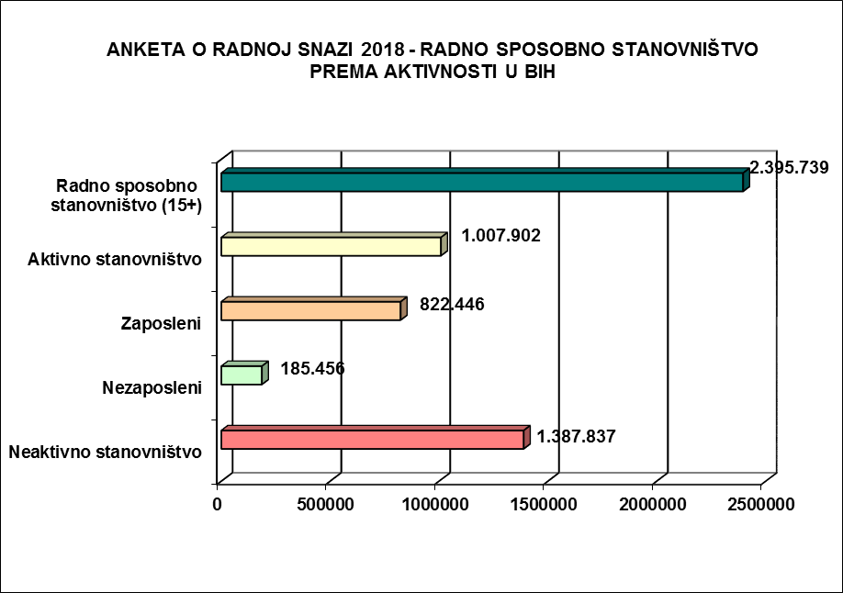

Stopa zaposlenosti veća je u odnosu na 2017. godinu za 0,4% i u 2018. godini je 34,3%.

Tabela 2. Anketa o radnoj snazi – mjere aktivnosti stanovništva u BiH i entitetima (%)
 |  | BiH | Federacija BiH | Republika Srpska | Brčko Distrikt BiH
Stopa aktivnosti (%) | 2006. | 43,1 | 43,1 | 43,3 | 37,6
Stopa aktivnosti (%) | 2007. | 43,9 | 42,3 | 47,0 | 39,0
Stopa aktivnosti (%) | 2008. | 43,9 | 42,4 | 47,0 | 36,8
Stopa aktivnosti (%) | 2009. | 43,6 | 41,6 | 47,4 | 38,1
Stopa aktivnosti (%) | 2010. | 44,6 | 42,9 | 47,9 | 40,6
Stopa aktivnosti (%) | 2011. | 44,0 | 42,1 | 47,8 | 37,4
Stopa aktivnosti (%) | 2012. | 44,0 | 42,4 | 47,4 | 36,7
Stopa aktivnosti (%) | 2013. | 43,6 | 41,8 | 47,4 | 36,7
Stopa aktivnosti (%) | 2014. | 43,7 | 42,1 | 47,0 | 37,0
Stopa aktivnosti (%) | 2015. | 44,1 | 42,6 | 47,1 | 39,6
Stopa aktivnosti (%) | 2016. | 43,1 | 41,0 | 47,2 | 40,6
Stopa aktivnosti (%) | 2017. | 42,6 | 40,2 | 47,2 | 38,5
Stopa aktivnosti (%) | 2018. | 42,1 | 39,5 | 46,7 | 39,3
Stopa zaposlenosti (%) | 2006. | 29,7 | 29,1 | 30,9 | 23,7
Stopa zaposlenosti (%) | 2007. | 31,2 | 29,2 | 35,1 | 23,4
Stopa zaposlenosti (%) | 2008. | 33,6 | 31,8 | 37,3 | 25,1
Stopa zaposlenosti (%) | 2009. | 33,1 | 30,9 | 37,2 | 27,0
Stopa zaposlenosti (%) | 2010. | 32,5 | 30,4 | 36,6 | 25,8
Stopa zaposlenosti (%) | 2011. | 31,9 | 29,8 | 36,1 | 22,9
Stopa zaposlenosti (%) | 2012. | 31,7 | 30,0 | 35,3 | 24,8
Stopa zaposlenosti (%) | 2013. | 31,6 | 30,3 | 34,6 | 23,7
Stopa zaposlenosti (%) | 2014. | 31,7 | 30,2 | 34,9 | 23,9
Stopa zaposlenosti (%) | 2015. | 31,9 | 30,2 | 35,2 | 27,6
Stopa zaposlenosti (%) | 2016. | 32,2 | 30,5 | 35,5 | 27,2
Stopa zaposlenosti (%) | 2017. | 33,9 | 32,2 | 37,3 | 28,1
Stopa zaposlenosti (%) | 2018. | 34,3 | 31,9 | 38,7 | 31,5
Stopa nezaposlenosti (%) | 2006. | 31,1 | 32,4 | 28,5 | 37,1
Stopa nezaposlenosti (%) | 2007. | 29,0 | 31,1 | 25,2 | 40,0
Stopa nezaposlenosti (%) | 2008. | 23,4 | 25,0 | 20,5 | 31,9
Stopa nezaposlenosti (%) | 2009. | 24,1 | 25,7 | 21,4 | 29,2
Stopa nezaposlenosti (%) | 2010. | 27,2 | 29,1 | 23,6 | 36,4
Stopa nezaposlenosti (%) | 2011. | 27,6 | 29,2 | 24,5 | 39,0
Stopa nezaposlenosti (%) | 2012. | 28,0 | 29,4 | 25,6 | 32,5
Stopa nezaposlenosti (%) | 2013. | 27,5 | 27,6 | 27,0 | 35,5
Stopa nezaposlenosti (%) | 2014. | 27,5 | 28,4 | 25,7 | 35,4
Stopa nezaposlenosti (%) | 2015. | 27,7 | 29,1 | 25,2 | 30,3
Stopa nezaposlenosti (%) | 2016. | 25,4 | 25,6 | 24,8 | 33,1
Stopa nezaposlenosti (%) | 2017. | 20,5 | 20,0 | 21,0 | 26,9
Stopa nezaposlenosti (%) | 2018. | 18,4 | 19,2 | 17,2 | 19,8
Prema ovoj Anketi, polna struktura nezaposlenih je: 57,7% muškaraca i 42,3% žena.

Obrazovna struktura nezaposlenosti pokazuje da najveći udio 71,8% čine lica sa završenom srednjom školom, 14,9% su lica sa osnovnim obrazovanjem i niže, dok je 13,3% završilo višu školu, fakultet, akademiju, magisterij ili doktorat.

Agencija za statistiku BiH – Saopštenje broj 12 – Zaposleni po djelatnostima u decembru 2018. (privremeni podatak)
Izvor: Agencija za statistiku BiH – Anketa o radnoj snazi, 2006, 2007, 2008, 2009, 2010, 2011, 2012, 2013, 2014, 2015,2016, 2017, 2018
Izvor: Agencija za statistiku BiH, Anketa o radnoj snazi 2018. preliminarni podaci

